**SPRAWOZDANIE**

Zajęcia: Grafika komputerowa

Prowadzący: prof. dr hab. Vasyl Martsenyuk

**Laboratorium 2**

**Data 01.03.2022**

**Temat: Grafika 2D z użyciem HTML Canvas**

**Wariant: 15**

Natalia Pierzchała

Informatyka I stopień,

stacjonarne,

4 semestr,

Gr. 2a

# Polecenie:

* Plik Lab2Ex1.html proponuje rozszerzenia do standardowych funkcji rysowania HTML Canvas. Narysować obraz zgodnie z wariantem zadania (używając zarówno standardowe jak i niestandardowe funkcje rysowania).
* W Plik Lab2Ex2.html program domyślnie rysuje szereg kwadratów.

Stworzyć narzędzia pozwalające na wykonywanie czynności

- "czyszczenie" canvasu - Clear button:

- dodanie jednego nowego koloru do elementu <select>. Implementować nowy kolor przez funkcję doMouseMove.

- opracowanie nowego narzędzia - rysowania szeregu wielokątów (zgodnie z wariantem zadania). Opcja ma być dostępna przez nowy element <select>

# Wprowadzane dane:

W zadaniu 1 należało narysować podaną figurę, w tym przypadku trójkąt, z oczami oraz uśmiechniętą buzią. Figura została umieszczona na środku dostępnego pola, twarz na środku figury.

Zadanie 2 wymagało dodania 3 opcji do utworzonego już programu. Dodane zostały:

* Kolor „violet”
* Kształt rysowania: koło / kwadrat / piętnastokąt
* Możliwość czyszczenia ekranu

# Wykorzystane komendy:

1. Zadanie 1

function draw() {  
 graphics.clearRect(0,0,600,600);  
 graphics.beginPath();  
 graphics.fillStyle = "#00FF00";  
 graphics.moveTo(300, 40);  
 graphics.lineTo(150,300);  
 graphics.lineTo(450,300);  
 graphics.lineTo(300,40);  
 graphics.fill();  
 graphics.stroke();  
  
 graphics.beginPath();  
 graphics.fillStyle = "#FFFFFF";   
 graphics.strokeStyle ="#FFFFFF";  
 graphics.fillCircle(265,175,18);  
 graphics.fillCircle(340,175,18);  
 graphics.fill();   
 graphics.fillStyle = "#000000";  
 graphics.strokeStyle ="#000000";   
 graphics.fillCircle(265,175,9);  
 graphics.fillCircle(340,175,9);  
 graphics.fill();   
 graphics.fillStyle = "#FFFFFF";  
 graphics.fillCircle(262,174,3);  
 graphics.fillCircle(337,174,3);   
 graphics.fill();   
  
 graphics.beginPath();  
 graphics.fillStyle = "#000000";  
 graphics.strokeStyle ="#000000";  
 graphics.moveTo(280, 250);  
 graphics.bezierCurveTo(290, 265, 310, 265, 320, 250);  
 graphics.bezierCurveTo(310, 255, 290, 255, 280, 250);  
 graphics.fill();   
 graphics.moveTo(279, 245);  
 graphics.bezierCurveTo(279.5, 250, 279.5, 250, 277, 252);  
 graphics.moveTo(321, 245);  
 graphics.bezierCurveTo(319.5, 250, 319.5, 250, 323.5, 252);  
 graphics.stroke();  
   
 graphics.beginPath();  
 graphics.fillStyle = "#FFFFFF";  
 graphics.moveTo(300, 254.5);  
 graphics.lineTo(300, 257.5);  
 graphics.lineTo(296, 257.5);  
 graphics.lineTo(296, 254.5);  
 graphics.moveTo(300, 257.5);  
 graphics.lineTo(304, 257.5);  
 graphics.lineTo(304, 254.5);   
 graphics.lineTo(300, 254.5);  
 graphics.lineTo(296, 254.5);  
 graphics.fill();   
 graphics.stroke();   
 graphics.closePath();

1. Zadanie 2

HEAD:

if (colorChoice == 0) {  
graphics.fillStyle = randomColorString(); }  
else if (colorChoice == 1) {  
graphics.fillStyle = "red";

graphics.strokeStyle = "red"; }  
else if (colorChoice == 2) {  
 graphics.fillStyle = "green"; }  
 else if (colorChoice == 3) {  
 graphics.fillStyle = "blue"; }  
 else if (colorChoice == 4) {  
 graphics.fillStyle = "violet"; }  
   
   
if (ksztaltChoice == 0) {  
graphics.fillRect(x-20,y-20,40,40);  
graphics.strokeRect(x-20,y-20,40,40); }

else if (ksztaltChoice == 1) {  
graphics.fillCircle(x,y,30);  
graphics.strokeCircle(x,y,30); }  
else if (ksztaltChoice == 2) {  
graphics.beginPath();  
graphics.moveTo(x,y);  
graphics.lineTo(x+12,y)  
graphics.lineTo(x+24,y-4);  
graphics.lineTo(x+32,y-12);  
graphics.lineTo(x+36,y-20);  
graphics.lineTo(x+36,y-28);  
graphics.lineTo(x+32,y-36);  
graphics.lineTo(x+24,y-44);  
graphics.lineTo(x+12,y-48);  
graphics.lineTo(x-12,y-44);  
graphics.lineTo(x-20,y-36);  
graphics.lineTo(x-24,y-28);  
graphics.lineTo(x-24,y-20);  
graphics.lineTo(x-20,y-12);  
graphics.lineTo(x-12,y-4);  
graphics.lineTo(x,y);  
graphics.fill();  
graphics.stroke();  
graphics.closePath(); }

function Clear()  
 {  
 graphics.clearRect(0,0,800,600);  
 }

BODY:

<p><b>Color:</b>  
 <select id="colorChoice">  
 <option value="0">Random</option>  
 <option value="1">Red</option>  
 <option value="2">Green</option>  
 <option value="3">Blue</option>  
 <option value="4">Violet</option>  
 </select>  
</p>  
  
<p><b>Kształt:</b>  
 <select id="ksztaltChoice">  
 <option value="0">Kwadrat</option>  
 <option value="1">Koło</option>  
 <option value="2">Pietnastokąt</option>  
 </select>  
</p>  
  
<p><button type="button" id="Clear" onclick="Clear()"> Clear button</button></p>  
<div id="canvasholder">  
<canvas id="canvas" width="800" height="600">

# Wyniki działania

Zadanie 1

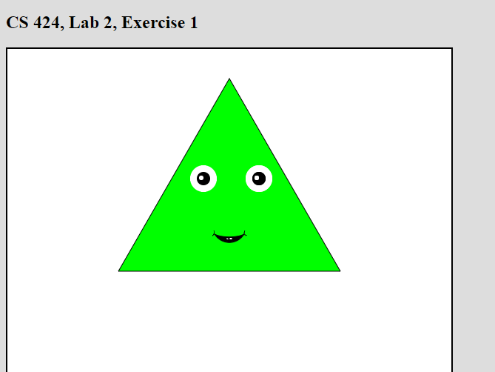

Zadanie 2

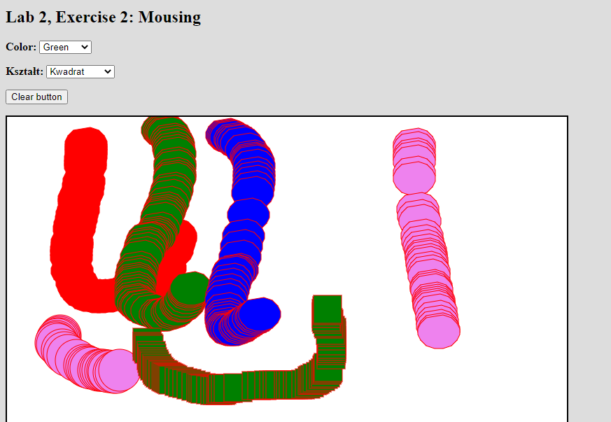

# Wnioski

Na podstawie pierwszego zadania można stwierdzić, że dzięki rozszerzeniu do standardowych funkcji rysowania HTML Canvas możemy rysować kształty zakrzywione na najróżniejsze sposoby. Robi się to poprzez podawanie punktów przecięcia się stycznych z krzywą, którą chcemy uzyskać.

Drugie zadania pokazuje, że HTML Canvas umożliwia rysowanie za pomocą dowolnie stworzonych kształtów o dowolnie wybranych kolorach, które można zmieniać dzięki stworzeniu menu obsługi kształtów i kolorów. Można również czyścić obszar rysowania. Można by nawet stworzyć „gumkę” dodając kolor biały.